C22Ex01 Omer 205964422 Noam 302659875

1. האם הקובץ הזה הוא.NET Assembly ? כן / לא (יש לסמן את התשובה הנכונה)

האם קובץ זה מהווה .NET PE? כן / לא (יש לסמן את התשובה הנכונה)

נימוק:

הקובץ הנ"ל הינו NET assembly כי שמצוין במניפסט עצמו וגם הינו NET PE מכיוון שיש לו פונקציית MAIN ולכן ניתן להריץ אותה.

תארו את הAssembly:

1. מה שמו? C22_Ex01
2. מה גרסתו? 22.3.1.20648
3. באיזה חלק של ה-assemblyישנן התשובות לסעיפים a, b? במניפסט
4. באילו assemblies אחרים הוא משתמש? (יש לתת שם וגרסה של כל אחד מהם)

שם: mscorlib גרסא: 4.0.0.0

שם: System.xml גרסא: 4.0.0.0



|  |  |  |
| --- | --- | --- |
| **Members** (methods, fields) | **Name** | **Type** (Struct/Class/Enum) |
| * Public instance void .ctor() * Public static void Main() | C2022.Ex01.Program | Class |
| * Public instance void .ctor() * Public static void ShowMenu() * Private static bool authenticateUser() * Private static void displayOptions() * Private static valuetupe c2022.EX01.ProgramsLauncher/eDemoOptions get UserInput() | C2022.Ex01.ProgramsLauncher | Class |
| * Public instance void .ctor() * Public static void RunAstrixClock() * public static void RunBinarySeries() * private static int32 buildLine (class [mscorlib]System.Text.StringBuilder i_SB, int32 i_PlaceInText, int32 i_Rows) * private static bool checkIfAscendingSeries(string I_NumberStr) * private static bool checkIfDescendingSeries(string I_NumberStr) * private static void drawAstrixClock(init32 I_NumOfLines) * Private static string getInputFromUser ([out] int32& o_CrrentNumber) | DemoApps | Nested Class |
| * Public static Binary Series * Public static Quit * Public static SandClock * Public int32 value_ | eDemoOptions | Enum |

1. Username C# Password: DotNet

Screen Shots

Ex01_01

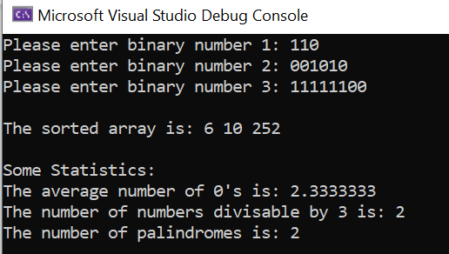

Ex01_02

Ex01_03

Ex01_04

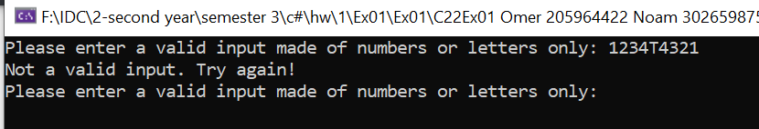

Ex01_05

